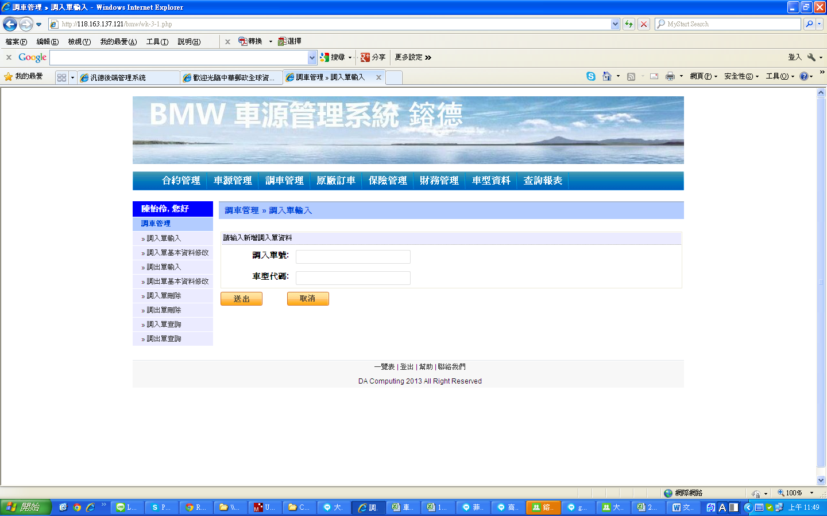

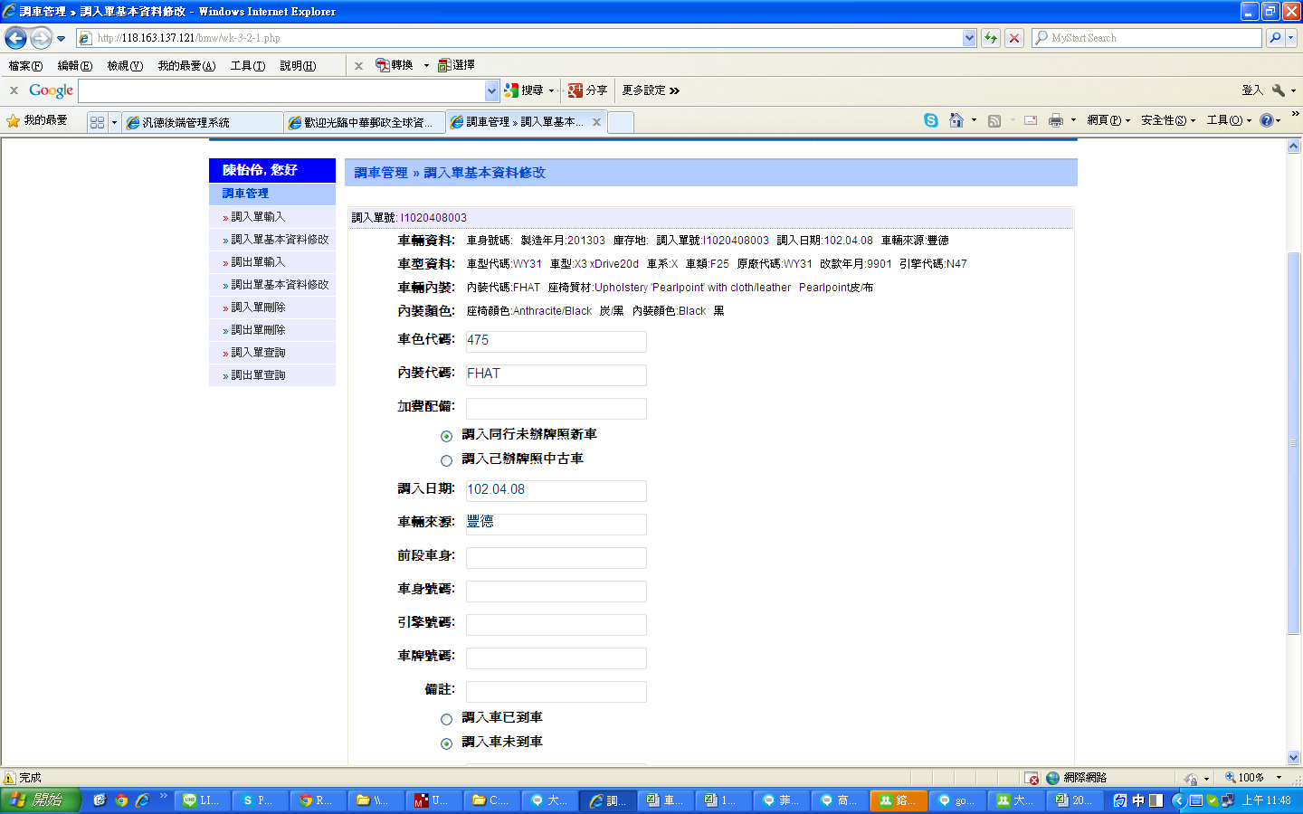

調入單沒有原廠訂單號碼欄位，造成無法確認是否有此車源可銷售